**Aufgaben FIS**

**Beschreibe die Funktion des FIS**

* 1. Was macht…
     1. …der Summenstromwandler:

erfasst den Gesamtverbrauch (Stromwandler wandelt Primärstrom in elektrisches Signal um)

* + 1. …die Auslösespule:

Spule, die das Schaltschloss auslöst, wenn ein Fehlerstrom erkannt wird

* + 1. …das Schaltschloss:

mechanische Vorrichtung in elektrischen Bauteilen

* 1. Was und wie wird mit der Prüftaste geprüft:

prüft, ob FIS richtig funktioniert, indem ein Fehlerstrom simuliert wird und der FIS ausgelöst wird

* 1. Wie oft pro Jahr muss die Prüftaste betätigt werden:

am besten 2mal pro Jahr,

* 1. Was versteht man unter einem Körperschluss

Wenn ein Teil des Körpers einen aktiven elektrischen Teil berührt.

**Kenndaten von FI- Schutzschaltern (1)**

Beschreibe die wichtigsten Kenndaten von FI- Schutzschaltern welche auf den Schaltern angegeben sind:

* ***IN:*** elektrischer Strom; Bemessungsstrom
* ***UN:*** elektrische Spannung; Nennspannung
* ***I∆N:*** Der maximal zulässige Bemessungsfehlerstrom IΔn für den Personenschutz beträgt 30mA.
* Beschreib die nachfolgenden Zeichen in deren Eigenschaften:

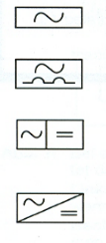Typ AC: sinusförmiger Wechselfehlerstrom, der 6mA nicht überschreiten darf.

Typ A: pulsierende Gleichfehlerströme (am meisten verwendet)

Wechselstrom/Gleichstrom

Wechselstrom/Gleichstrom

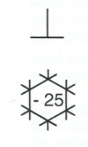

Normalzeichen; nur in senkrechter Gebrauchslage sicher

-25°C

Montage im Freien, normalerweise -5°C

**Kenndaten von FI- Schutzschaltern (2)**

* **Was ist die Nennkurzschlussfestigkeit?**

eine Kenngröße, die den maximalen Kurzschlussstrom angibt

Bezüglich der **Auslösecharakteristik** gibt es drei Typen von Fehlerstrom-Schutzschaltern:



Normal (Standard),

**Was bedeutet STANDARD (kein Zeichen)?**

**ist geeignet für Fehler- und Zusatzschutz.**

**Wie hoch ist die Stromstoßfestigkeit bei der**

**Standard Type 250 A**



**Type 3 kA**



**Type 5 kA**

**Wie schnell erfolgt die Auslösung bei der**

**Standard Type 0ms**



**Type 10ms**



**Type 40ms**

**Erkläre den Begriff der Selektivität anhand des nachfolgenden Schaltbildes**

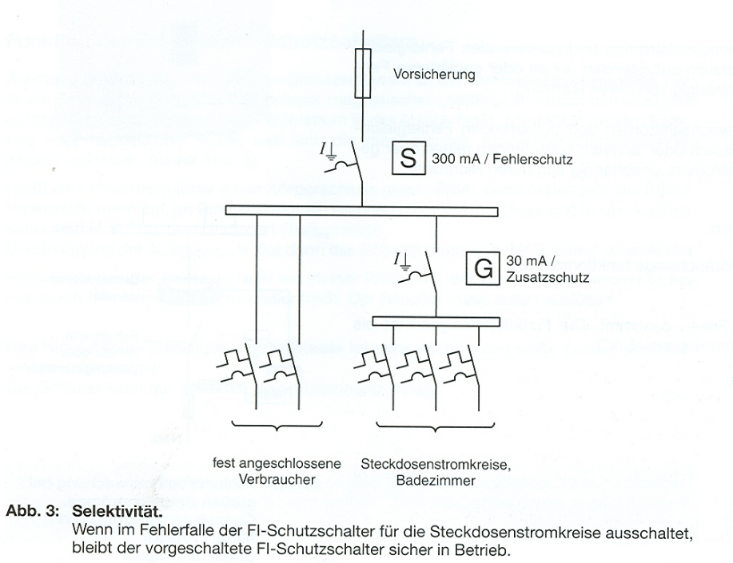

Falls im Falle eines Fehlers der FI-Schutzschalter für die Steckdosenstromkreise ausschaltet, dann bleibt der vorgeschaltete FI-Schutzschalter in Betrieb.

Beantworte nachfolgende Fragen:

Ein FI- Schutzschalter schaltet immer wieder aus. Nennen Sie die möglichen Ursachen.

Es kann sein, dass irgendwo immer wieder ein Fehlerstrom auftritt, der den FI-Schalter ausschaltet

Nennen Sie die wichtigsten Anschlussregeln für FI- Schutzschalter!

Es müssen alle Leiter geerdet werden und durch den FI-Schalter geführt werden.